**SAE 3.01**

1er Rendu

Diagrammes



13/10/2023

*ANNEE 2023-2024*

***Auteurs:***

MARTIN Matéo

RABEHI Milhane

EVRARD Thibaud

GALLOTTA Maxime

**B.U.T. 2**

**Année 2023-24**

**SOMMAIRE**

1. Les diagrammes de collaboration - 1 -

1.1. Diagramme de processus de création d’une publication - 1 -

1.1.a. 1ère Partie - 2 -

1.1.b. 2ème Partie - 2 -

1.2. Diagramme de suivi des demandes des utilisateurs - 3 -

1.2.a. 1ère Partie - 4 -

1.2.b. 2ème Partie - 4 -

1.2.c. 3ème Partie - 5 -

2. Diagramme des use case et la description textuelle - 6 -

2.1. Use case - 7 -

2.2. Description textuelle - 8 -

3. Diagramme de classe métier - 14 -

3.1. Diagramme de classe métier - 14 -

4. Les diagrammes de classes de conception MVC - 15 -

4.1. Recherche d’une publication - 15 -

4.2. Visualisation d’une publication - 15 -

4.3. Donation - 16 -

# Les diagrammes de collaboration

## Diagramme de processus de création d’une publication

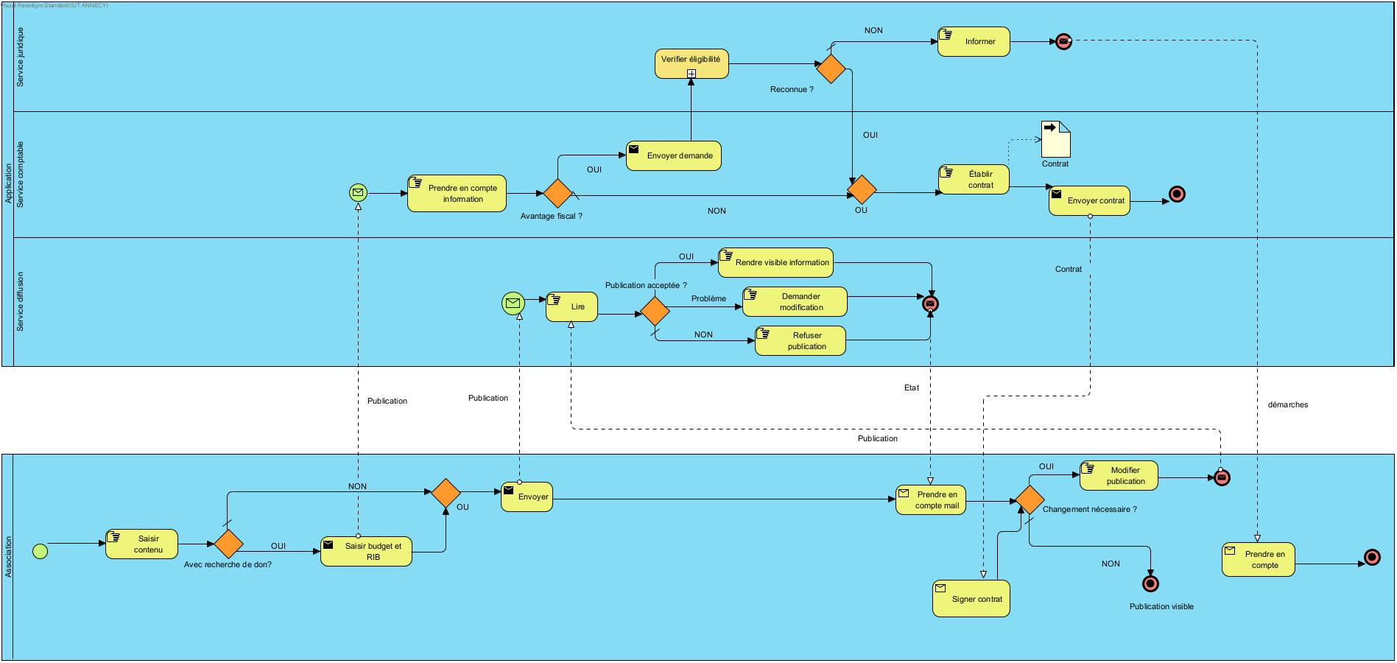

* + 1. 1ère Partie

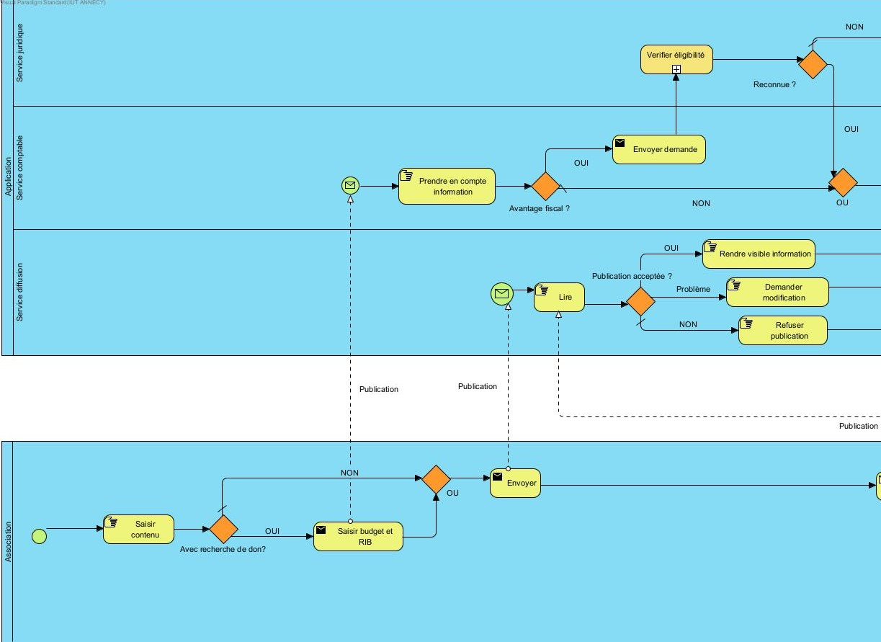

* + 1. 2ème Partie

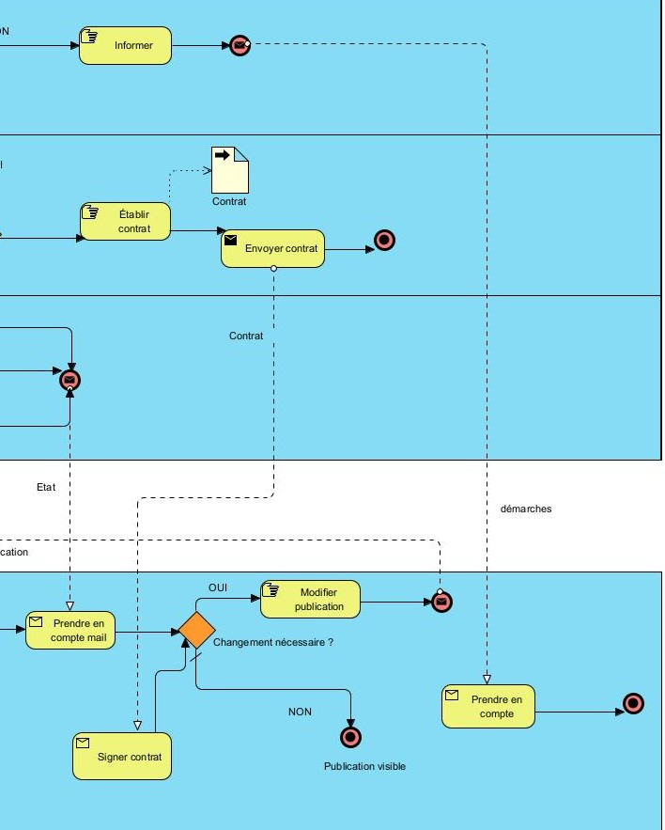

## Diagramme de suivi des demandes des utilisateurs

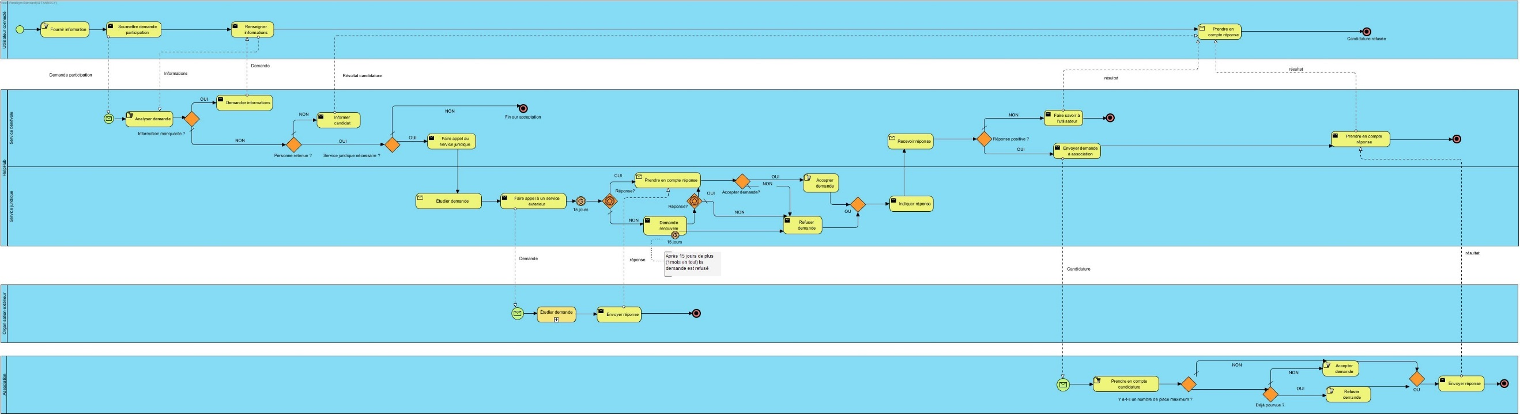

* + 1. 1ère Partie

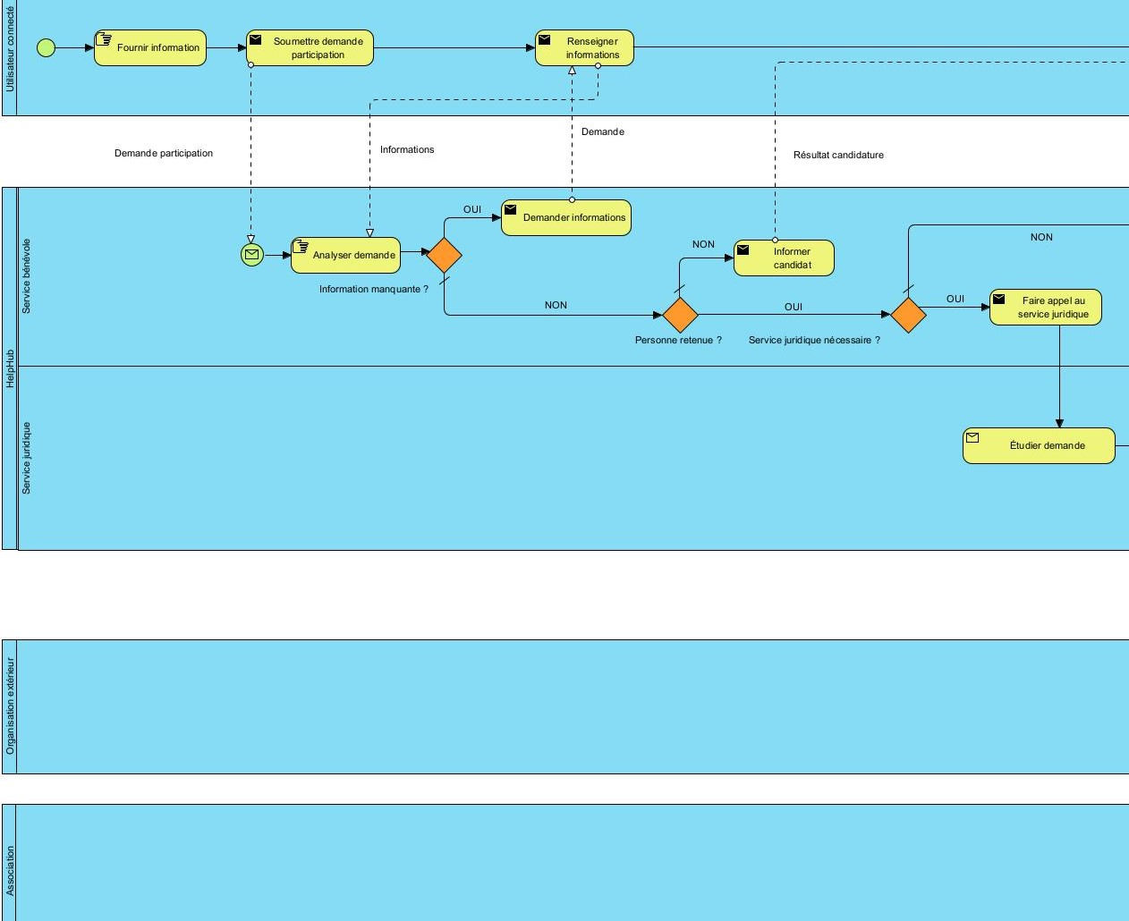

* + 1. 2ème Partie

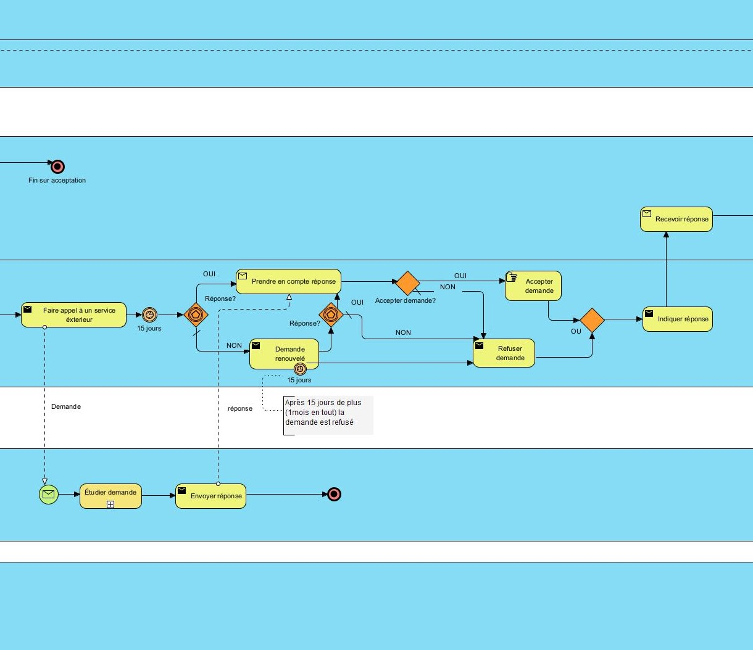

* + 1. 3ème Partie

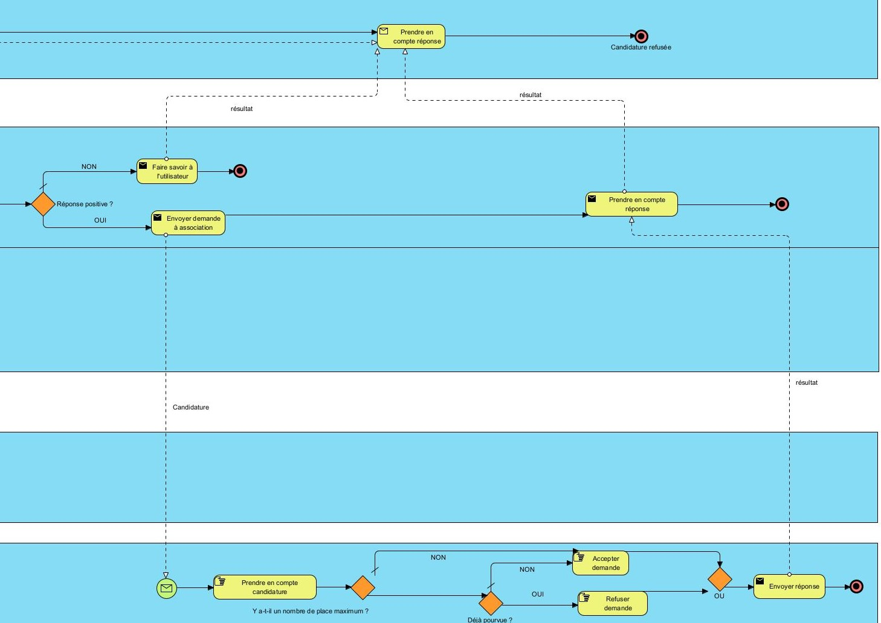

# Diagramme des use case et la description textuelle

## Use case

## Description textuelle

**US Création de compte et profil utilisateur**

Acteur principal

Le nouvel utilisateur

Objectifs

Le nouvel utilisateur, souhaite créer un compte pour se connecter pour avoir accès à toutes les fonctionnalités

Préconditions

Le nouvel utilisateur doit être sur le site

Postconditions

Le nouvel utilisateur a un compte sur le site

Scénario nominal

1. L’utilise renseigne ses informations :

* Son prénom
* Son nom de famille
* E-mail
* Mot de passe

1. L’utilisateur choisit s’il veut recevoir de maj
2. L’utilisateur clique sur le bouton Inscription

Alternatives

1a L’utilisateur S’inscrit avec Google

**US Recherche d’action**

Acteur principal

L’utilisateur

Objectifs

L’utilisateur trouve des actions qui pourrait l’intéressé

Préconditions

L’utilisateur doit être sur le site

Postconditions

L’utilisateur a trouvé ou pas des actions qui pourrait l’intéressé

Scénario nominal

1. L’utilisateur précise les informations suivantes :

* Ville
* Type de missions
* Mot clefs
* Mission à distance
* Mission en présentiel

1. L’utilisateur clique sur rechercher
2. Le système lui renvoie la liste des actions correspondante

Alternatives

3a. Aucune action ne correspond aux informations précisées par l’utilisateur et donc le système ne renvoie aucune action

**US Candidater à une action de bénévolat**

Acteur principal

L’utilisateur connecté

Objectifs

L’utilisateur se propose à une action de bénévolat

Préconditions

L’utilisateur doit avoir fait une recherche et être connecté

Postconditions

L’utilisateur a candidaté à une action et attend une réponse

Scénario nominal

1. L’utilisateur sélectionne une action
2. L’utilisateur fourni les informations requises
3. L’utilisateur clique sur le bouton participer
4. L’utilisateur attend une réponse (voir le cas d’utilisation Suivi des candidatures)

Alternatives

4a. Le système demande au candidat de renseigner à nouveau sa demande s’il manque des informations. Retour au point 2

**US Faire un don**

Acteur principal

L’utilisateur connecté

Objectifs

L’utilisateur fait un don à une association

Préconditions

L’utilisateur doit avoir fait une recherche et être connecté

Postconditions

L’utilisateur a fait un don

Scénario nominal

1. L’utilisateur sélectionne une action
2. L’utilisateur choisit un montant de don
3. L’utilisateur choisit le type de paiement qui lui convient
4. L’utilisateur a choisi la carte bancaire comme moyen de paiement
5. L’utilisateur renseigne les informations requises
6. L’utilisateur clique sur le bouton Contribuez ici
7. Le système envoie un mail récapitulatif de l’action à l’utilisateur
8. L’utilisateur ne veux plus faire de dons

Alternatives

4a. L’utilisateur a choisi PayPal comme moyen de paiement

1. Le système redirige l’utilisateur sur PayPal

5.a L’utilisateur avait enregistré une carte et les informations sont rempli par le système. Renvoie au point 6

4b. L’utilisateur a choisi le prélèvement bancaire comme moyen de paiement. Renvoie au point 6

8a. L’utilisateur souhaite refaire un don à la même association. Renvoie au point 2

**UC Gestion des utilisateurs et des associations**

Acteur principal

Administrateur

Objectifs

L’administrateur souhaite gérer un compte utilisateur ou celui d’une association

Préconditions

Sélectionner le compte à modifier

Postconditions

L'administrateur a pu gérer le compte voulu

Scénario nominal

1. L’administrateur gère le compte utilisateur
2. Effecteur des vérifications

Alternatives

1.a. L’administrateur gère le compte d’association

2.a. Gérer les autorisations d’accès

**UC Gestion des notifications**

Acteur principal

Administrateur

Objectifs

L’administrateur souhaite gérer les notifications envoyées aux utilisateurs

Préconditions

Sélectionner les notifications souhaitées

Postconditions

L'administrateur a pu gérer les notifications voulues

Scénario nominal

1. Configurer les paramètres

Alternatives

1.a. Préparer des annonces importantes

**UC Support technique**

Acteur principal

Administrateur

Objectifs

L’administrateur souhaite fournir un support technique aux utilisateurs et aux associations

Préconditions

Sélectionner la question

Postconditions

L'administrateur a pu aider l’association ou l’utilisateur

Scénario nominal

1. Répondre aux questions de l’utilisateur ou de l’association

**UC Créer compte association**

Acteur principal

Association

Objectifs

Créer un compte d’association sur le site

Préconditions

L'association doit être sur le site

Postconditions

L'association a un compte sur le site

Scénario nominal

1. Accéder à la page “Inscription Association”
2. Remplir le formulaire en renseignant les informations :

* Nom de l’association
* Coordonnées (adresse, numéro de téléphone, e-mail de contact)
* Si possible un site web
* Description des objectifs, effectifs et autres informations complémentaires

**UC Publier information**

Acteur principal

Association

Objectifs

Faire une publication

Préconditions

Être connecté sur le site en tant qu’association

Postconditions

La société contrôle la publication

Scénario nominal

1. L’association saisi le contenu de la publication
2. La publication est acceptée

Alternatives

1.a. L’association saisi en plus du contenu le budget à atteindre et un RIB et indiquer s’il y à avantage fiscal

1.b. L’association saisi les thématiques, les compétences requises, les dates, horaires, lieux et nombre de participation souhaité

2.a. La publication est refusée

# Diagramme de classe métier

## Diagramme de classe métier

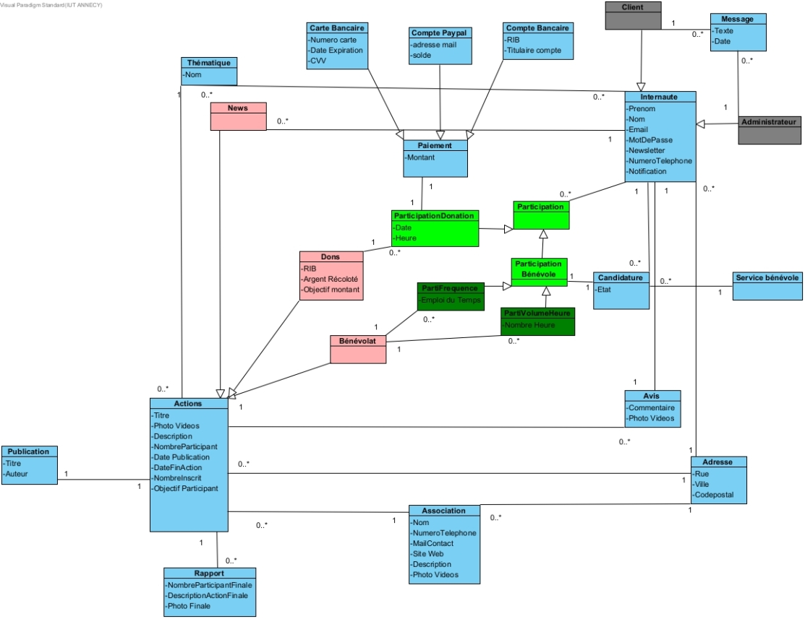

# Les diagrammes de classes de conception MVC

## Recherche d’une publication

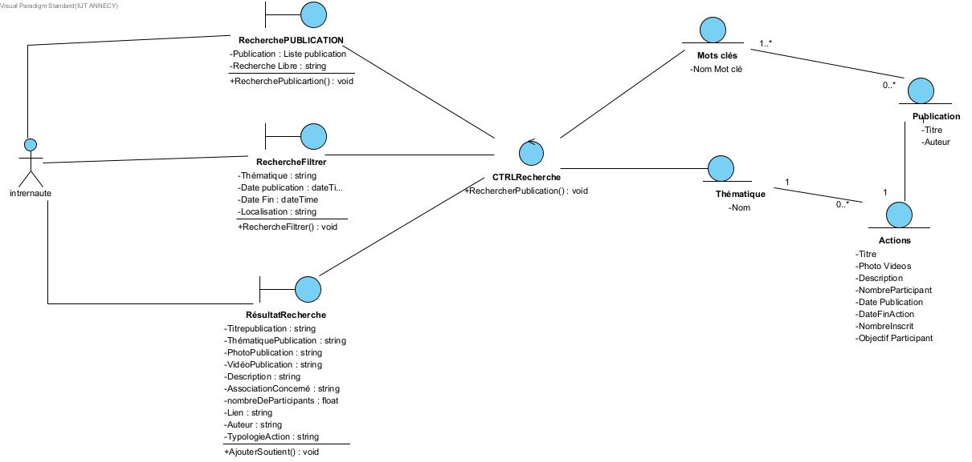

## Visualisation d’une publication

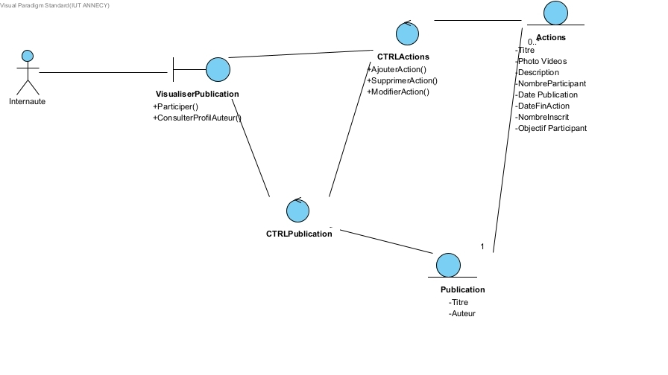

## Donation

